123tinta.es presenta,

Los regalos de última hora perfectos para los Reyes Magos

- En la recta final de la campaña de Navidad destacan los regalos prácticos y funcionales, como cuentos infantiles, proyectores, cafeteras o auriculares, opciones pensadas para el uso diario y con una buena relación calidad-precio


Madrid, xx de diciembre de 2025.- La llegada de los Reyes Magos está cada vez más cerca y no todos los regalos están aún decididos. Como suele ocurrir cada año, los últimos días antes del 5 de enero se convierten en una carrera contrarreloj para cerrar las compras pendientes. En este escenario, los regalos prácticos y útiles ganan protagonismo.
123tinta.es, el ecommerce líder en cartuchos de impresoras y toners, explica que esta campaña navideña de 2025 llega marcada por un consumidor más informado y consciente del gasto, pero decidido a mantener viva la tradición de los Reyes Magos. Según los últimos informes del sector, el gasto medio previsto para estas fechas se sitúa en torno a los 460 euros por hogar, una cifra que refleja el equilibrio entre la contención económica y el deseo de regalar productos útiles y con valor a largo plazo.
Auge del “valor real”: regalos funcionales
La tendencia de esta campaña apunta a obsequios que aportan utilidad en el día a día, combinando calidad, durabilidad y precio competitivo. En este sentido, 123tinta.es propone una selección de ideas de última hora pensadas para distintos perfiles y edades.

Cuentos infantiles
Los cuentos siguen siendo uno de los regalos más acertados para los más pequeños. Fomentan la lectura, estimulan la imaginación y acompañan el desarrollo cognitivo desde edades tempranas. Además, son un regalo duradero que puede compartirse en familia y convertirse en parte de la rutina diaria, reforzando el vínculo entre padres e hijos.
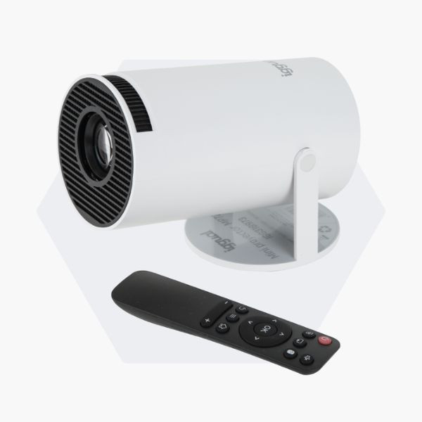
Proyectores: el cine en casa
El proyector se consolida como una opción versátil para el hogar, ideal tanto para el ocio como para usos educativos o profesionales. Permite disfrutar de cine en casa, presentaciones o contenidos multimedia en gran formato, convirtiéndose en una alternativa práctica que maximiza el entretenimiento sin necesidad de grandes inversiones tecnológicas.
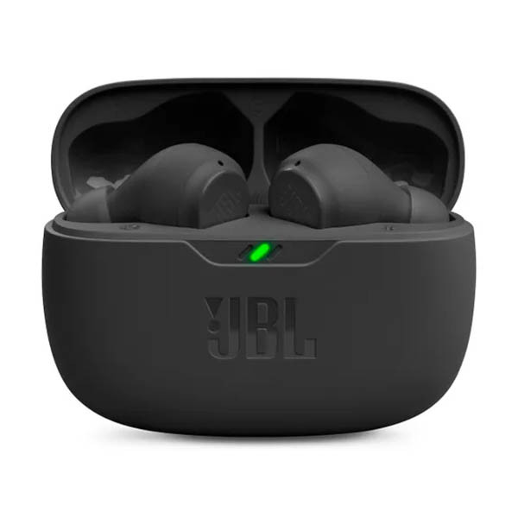
Auriculares (cascos)
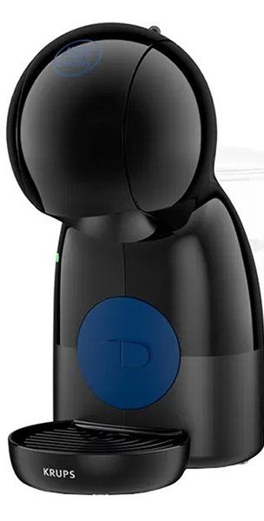
Los auriculares son una opción transversal, adecuada para diferentes edades y estilos de vida. Facilitan el consumo de música, podcasts o llamadas con comodidad, ya sea en casa, en el trabajo o en desplazamientos. Su utilidad diaria y su amplia variedad de precios los convierten en un regalo seguro y adaptable a distintos presupuestos.
Cafeteras
Por otra parte, la cafetera Nespresso ofrece la posibilidad de disfrutar de café recién hecho en casa, perfecta para los amantes del café que buscan combinar comodidad y sabor. Estos regalos destacan por su alto valor y funcionalidad, pensados para quienes quieren sorprender a sus seres queridos con detalles útiles.

Compras online y decisiones de última hora
El canal digital continúa ganando protagonismo en la recta final de la campaña de Reyes. La posibilidad de comparar precios, acceder a promociones y recibir los pedidos en plazos rápidos resulta clave para quienes apuran sus compras. Desde 123tinta.es destacan que el envío en 24 horas se ha convertido en un factor determinante para las decisiones de compra de última hora.
Sobre 123tinta
123tinta.es nace en junio de 2021 como el ecommerce de consumibles para impresoras con la mejor relación calidad-precio del mercado. La empresa española, con sede central en Azuqueca de Henares (Guadalajara), tiene como enfoque principal la industria de los consumibles para impresoras.
Ofrece los cartuchos de tinta y tóner con la garantía de precio más bajo tanto para usuario particular como para empresas. Asimismo, cuentan con un amplio catálogo de artículos de papelería y material escolar. Dispone de un servicio de atención al cliente pre y posventa y un servicio de entrega rápida en 24 horas.

Más información:
Actitud de Comunicación
Virginia Ayala - 913 022 860
virginia.ayala@actitud.es

